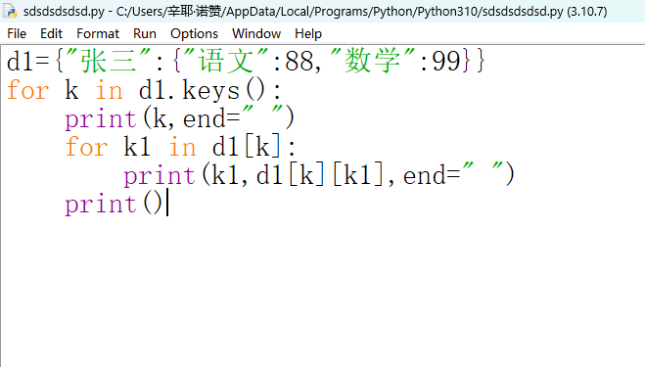

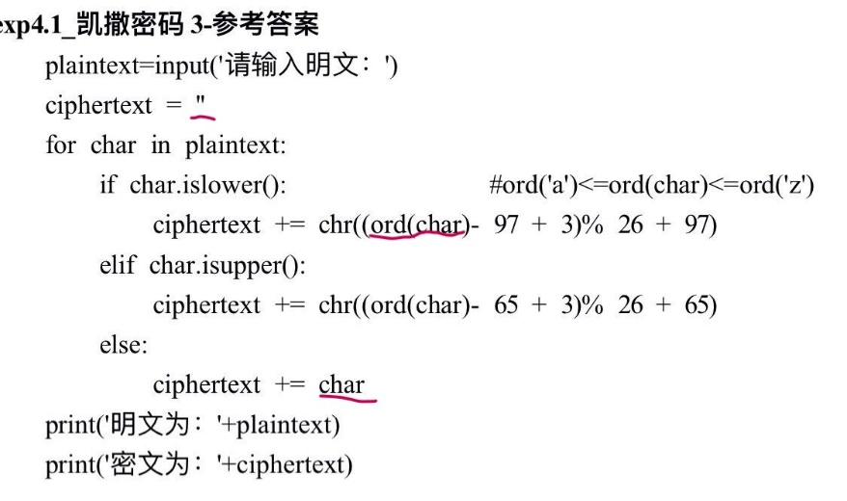

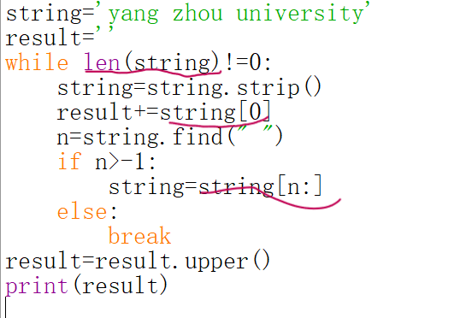

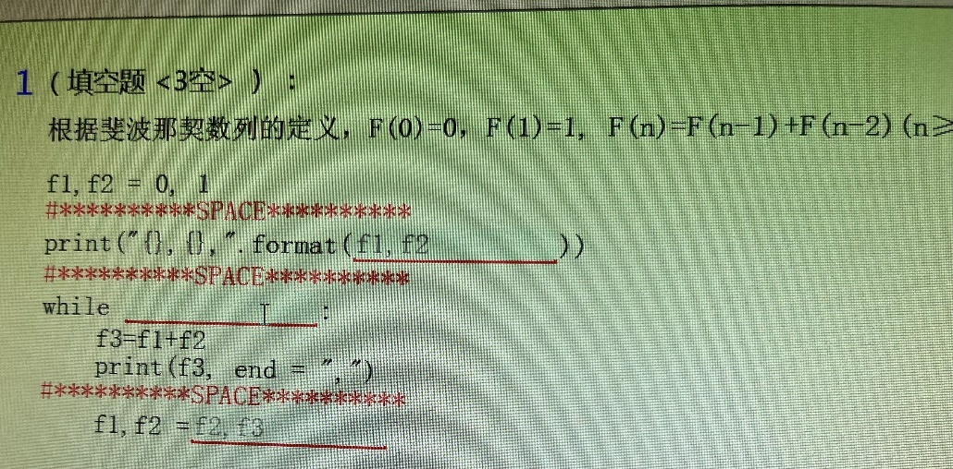

（题干：输出不大于100的序列元素）

While f1<=100:

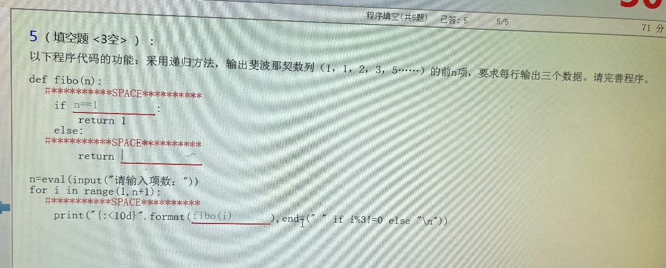

return fibo(n-1)+fibo(n-2)

def func(n,jz):

if n<jz:

return (str(n) if n<10 else chr(ord("a")+n-10))

else:

t=n%jz

n=n//jz

return func(n,jz)+(str(t)) if t>10 else chr(ord("a")+t-10)

a=(1,2,3)

b=a[::-1]

b

(3, 2, 1)

"abce" in "abcdefg"

False

"abc" in "abcdefg"

True

lst=[1,2,1,7,5,1]

lst.remove(1)

print(lst)

[2, 1, 7, 5, 1] #移走最先出现的一个数

print(len({0}))

1

print(tuple(range(3)),list(range(0)))

(0, 1, 2) []

print(len(dict([])))

0

def fun(n):

return n,n+1,n+2,n

lst=fun(3)

print(lst)

(3, 4, 5, 3)

def fun(n):

return {n,n+1,n+2,n}

lst=fun(3)

print(lst)

{3, 4, 5}

Python的os模块提供了许多文件处理方法

def func(s):

if s=="":

return s

else:

return func(s[1:])+s[0]

print(func("good"))

输出 doog（就是反序输出）

3 in [1,2,3]

True

[3] in [1,2,3]

False

x,y='AB'（属于正确表达）

x

'A'

y

'B'

try:

n=0

n=input("请输入：")

print(n\*n)

except:

print("程序执行错误")

输入5

输出：程序执行错误

aSet={1,2,3,4,5}

bSet={3,4,5,6,7}

cSet={3}

print(cSet < aSet & bSet)

输出的第一行是：True

def func(s):

if s=="":

return s

if s[0].lower() in "aeiou":

return func(s[1:])

else:

return s[0]+func(s[1:])

print(func("Bautiful"))

输出：Btfl（就是去掉aeiou）

即使函数不需要接收任何参数，也必须保留一对空的圆括号

[0]\*3

[0, 0, 0]

[[0]]\*3

[[0], [0], [0]]

s=[[0]]\*3

print(s)

s[1][0]=3

print(s)

[[0], [0], [0]]

[[3], [3], [3]]

i=0

while i<10:

i=i+1

if i<1:

continue

if i==5:

break

执行5次

def demo(\*a,c=4):

return sum(a)+c

print(demo(1,2,3))

输出10